ENTREGA DE TRABAJO DE PRACTICAS CURRICULARES Y AUTORIZACION DE SU USO A FAVOR DE LA UNIVERSIDAD POPULAR DEL CESAR

Wilfran Andrés ballena Sarabia, identificado (a) con Cédula de Ciudadanía No. 1095299358 expedida en Aguachica-cesar, actuando en nombre propio, en calidad de autor del trabajo de prácticas curriculares titulada(o): “Gestión de trámites de matrícula vehicular y su impacto en la eficiencia del servicio público de tránsito: caso IMTTA Aguachica” hago entrega formal del ejemplar respectivo y de sus anexos de ser el caso en formato físico y digital o electrónico (CD) y autorizo a la UNIVERSIDAD POPULAR DEL CESAR para que en los términos establecidos en la Ley 23 de 1982, Ley 44 de 1993, Decisión Andina 351 de 1993, Decreto 460 de 1995 y demás normas generales sobre la materia, utilice y use en todas sus formas, los derechos patrimoniales de reproducción, comunicación pública y distribución (alquiler, préstamo público) que me corresponden como creador de la obra objeto del presente documento. PARAGRAFO: La presente autorización se hace extensiva no solo a las facultades y derechos de uso sobre la obra en formato o soporte material, sino también como formato virtual, electrónico, digital, óptico, uso de red, internet, extranet, etc., y en general para cualquier formato conocido o por conocer.
EL AUTOR-ESTUDIANTE, manifiesta que la obra objeto de la presente autorización es original y la realizó sin violar o usurpar derechos de autor de terceros, por lo tanto, la obra es de su exclusiva autoría y detenta la titularidad de la misma. PARAGRAFO: En caso de presentarse cualquier reclamación o acción por parte de un tercero en cuanto a los derechos de autor sobre la obra en cuestión, EL AUTOR/ESTUDIANTE, asumirá toda la responsabilidad, y saldrá en defensa de los derechos aquí autorizados; para todos los efectos la Universidad actúa como un tercero de buena fe.
Para constancia se firma el presente documento en dos (2) ejemplares del mismo valor y tenor, en Aguachica, a los 30 días del mes de junio de Dos mil veinte seis D.C

WILFRAN ANDRES BALLENA SARABIA
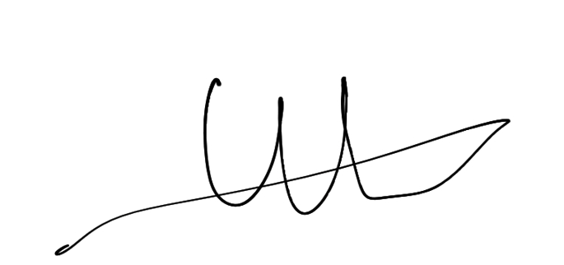
________________________
1095299358

